MUD Wykład Opracowanie

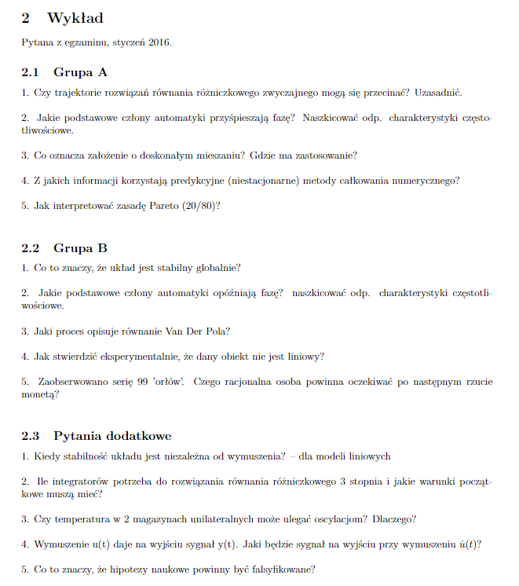

kocham Was mordeczki i życzę powodzenia <3

GRUPA A

1. Nie będą się przecinać ponieważ każdy punkt przestrzeni leży na innej trajektorii(Odpowiedź czemplik z dzisiaj 18.55 Dla deterministycznych warunków się nie przetną, żeby było możliwe przecięcie trzeba by wprowadzić element losowości)
2. Podstawowym członem przyspieszającym fazę jest Człon forsujący
3. Doskonałe mieszanie polega na tym, że w całej objętości danego modelu będą panowały te same warunki. Zmiany zachodzą w tym samym czasie w całym obiekcie
4. Korzystają z danych wcześniejszych wyliczonych wcześniej innymi metodami
5. Zasada Pareto(80/20) oznacza że 80% zasobów jest gromadzonych w 20% obiektów. np. 80% pieniędzy na świecie posiada 20% ludzi. 80% testu to 20% wiedzy.

GRUPA B

1. Układ stabilny globalnie oznacza że jest on stabilny dla wszystkich warunków początkowych.
2. Podstawowym członem opóźniającym fazę jest człon inercyjny
3. Równanie Van der pola opisuje proces oscylacji. Dany obiekt będzie dążył do pożądanej amplitudy.
4. Należy znaleźć 2 punkty równowagi, gdyż obiekt liniowy spełnia zasadę superpozycji i ma tylko jeden punkt równowagi
5. Matematyk powie że szansa na wypadnięcie reszki jest taka sama jak na wypadnięcie orła, racjonalny człowiek powie że moneta jest oszukana i wypadnie orzeł

**EDIT: w nieskończenie długiej próbie każdy ciąg O, R, każda jego długość może się pojawić  
POSADŹ MAŁPĘ PRZED KOMPUTEREM A Z PRZYPADKOWO WCISKANYCH PRZEZ NIĄ ZNAKÓW POWSTANIE POWIEŚĆ - oczywiście w nieskończonym czasie.**

GRUPA C

1. Jeżeli układ jest stabilny w sensie BIBO
2. Potrzebujemy 3 integratory, muszą mieć one warunki początkowe stanu równowagi (pochodne od zera)
3. Nie może, ponieważ wymiana powietrza jest jednostronna.
4. Sygnałem wyjściowym będzie sygnał y’(t).
5. Dobrze skonstruowana hipoteza powinna być tak sformułowana aby była możliwość jej obalenia.
6. **Co twierdził William Ockham o modelach?**

*“Jeśli szukamy prawdy musimy się skupić na najprostszym rozwiązaniu, jeśli tworzymy model, niech będzie jak najprostszy*”. Dodatkowo nie możemy pominąć najważniejszych informacji na temat modelu.

1. **Jak interpretować równania różnicowe w przestrzeni stanów?**

Równanie różniczkowe generuje pole wektorowe w każdym punkcie przestrzeni stanu.

Rozwiązanie równania różniczkowego jest linia, która łączy stany z utrzymaniem reguły.

1. **Jaki proces opisuje równanie Van der Pola?**

*Równanie Van der pola opisuje proces oscylacji. Dany obiekt będzie dążył do pożądanej amplitudy.*

1. **Dlaczego przy obróbce sygnałów unikamy różniczkowania?**

*Aby nie powstały delty Diraca.*

**5. Narysuj odpowiedź 1/(s+1) na skok 3x1(t)**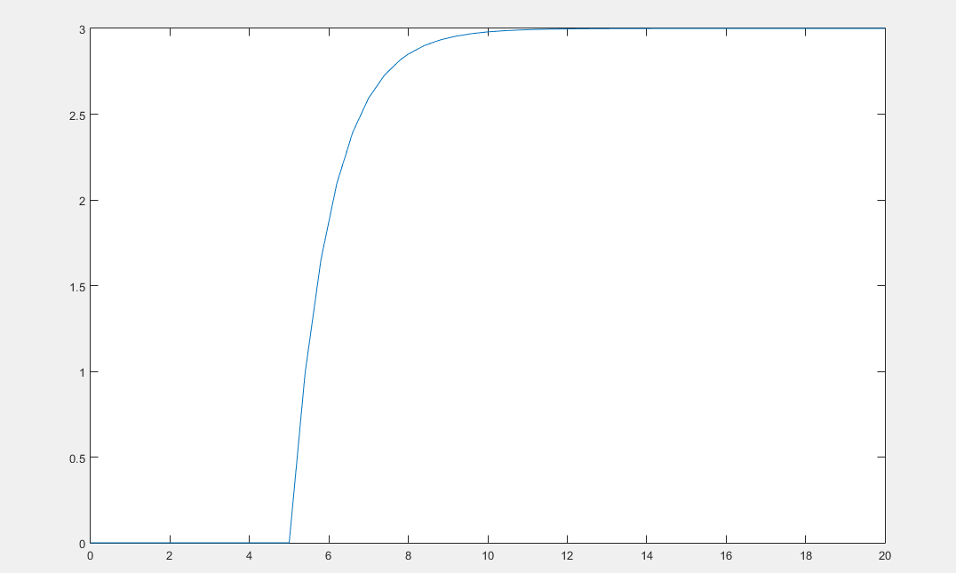

1. **O co chodziło w falsyfikacji hipotez?**

*Dobrze skonstruowana hipoteza powinna być tak sformułowana aby była możliwość jej obalenia/podważenia.*

1. **Jaka jest jakościowa różnica między układami liniowymi i nieliniowymi?**

*Układy liniowe mają tylko jeden punkt równowagi, układy nieliniowe mogą mieć wiele punktów równowagi. Dodatkowo układ liniowy jest przybliżeniem układu nieliniowego w pewnym punkcie jego pracy.*

1. **Czym z perspektywy inżyniera różni się wartość 4,2 od 4,200?**

*Z perspektywy inżyniera różnią się dokładnością. w pierwszym przypadku po dwójce mogą występować cyfry mniejsze od 5 a kolejno losowo. W drugim przypadku jest pewność że na 3 i 4 miejscu stoi 0.*

*W pierwszym przypadku popełniany błąd [0.2/4.2] poniżej 5%, w drugim 0.5 promila*

1. **Z jakich informacji korzystają niesamostartujące metody całkowania numerycznego?**

*Korzystają z wyliczonych wcześniej przez inne metody wartości.*

1. **Naszkicuj trajektorie fazowe (osie y, y’) równania: $y’’+ϖ^{2}y = 0$**
2. Rozwiązanie jest trywialne dlatego podaję tylko kod jakby ktoś chciał rysować

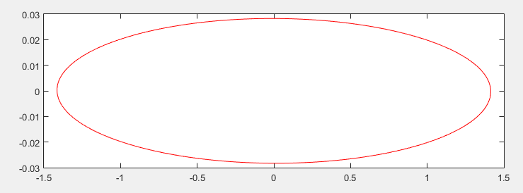 **Radze zwrocic uwage na roznice miedzy osia x a y :) (podzialka)**

**x=-pi:0.01:pi;**

**y=sin(x)+cos(x);**

**dy=diff(y);**

**plot(y(1:length(y)-1),dy)**

**hold on**

**yy=sin(2*x)+cos(2*x);**

**dy=diff(yy);**

**plot(yy(1:length(yy)-1),dy,'r')**

1. **Dlaczego unikamy różniczkowania wymuszenia?**

*Unikamy różniczkowania wymuszenia gdyż różniczka ze skoku jednostkowego to delta diraca, która nie ma fizycznej realizacji*

1. **Jak wpływają równania różniczkowe na przestrzeń stanów?**

Równanie różniczkowe generuje pole wektorowe w każdym punkcie przestrzeni stanu.

1. **Narysuj wykres 1/Ts+1 dla warunków początkowych 1 0 -1**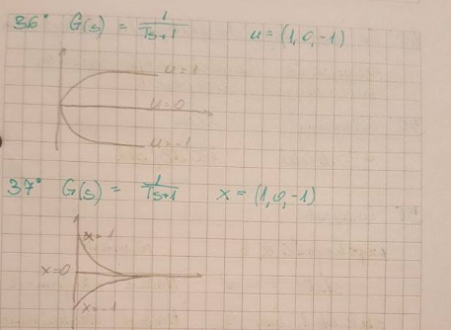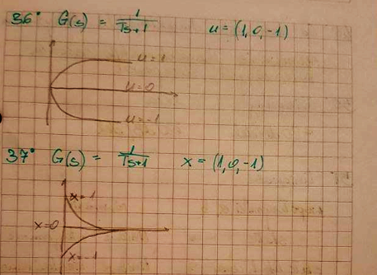
2. **Teza dotycząca brzytwy Ockhama**

*"Istnień nie należy mnożyć ponad potrzebę" tzn: Model powinien być jak najprostszy ,ale nie za prosty. Nie wolno pominąć istotnych właściwości układu.*

1. **Skąd wiadomo że układ jest niedeterministyczny**

*Kiedy nie możemy przewidzieć jego reakcji (występuje losowość odpowiedzi)*

1. **Dlaczego nie stosuje się przekształceń Taylora**

*Przekształcenia Taylora wymagają zbyt dużej ilości obliczeń*

1. **Co należy zrobić aby zniwelować oscylacje**

*Zwiększyć tłumienie, a jeżeli go nie ma to dodać.*

1. **Jaką własność układów nieliniowych nie da się w żaden sposób przedstawić układem liniowym**

*Więcej niż jednego punktu równowagi.*

1. **Jaka jest interpretacja stałej czasowej w równaniu różniczkowym**

*Jest to czas po którym układ osiągnąłby stan ustalony gdyby zmiany następowały z prędkością początkową.*

1. **Jakie znasz bloki układu liniowego?**

*Inercyjny, forsujący, różniczkujący, całkujący, proporcjonalny*

1. **Różnica między eksploracją, a eksploatacją**

*Eksploracja - badanie nieznanych dziedzin lub terenów.  
Eksploatacja - okres użytkowania maszyn i urządzeń od momentu ich uruchomienia do momentu całkowitego ich zużycia. Pozyskiwanie do dalszego wykorzystania złóż bogactw naturalnych*

**13. Co poza wymianą pokoleń i selekcją jest potrzebne do ewolucji?**

*Współczesna teoria ewolucji (teoria doboru naturalnego) wyróżnia cztery zasadnicze czynniki warunkujące ten złożony proces:*

*1) zmienność (rekombinacyjna i mutacyjna) - podstawą zmienności populacji jest rekombinacja genów (rekombinacja genetyczna) zachodząca w czasie rozmnażania płciowego oraz nagłe zmiany zachodzące w genach lub chromosomach pod wpływem czynników środowiska (mutacje), mają charakter dziedziczny;*

*2) selekcja - mutacje korzystne, zwiększające wartość adaptacyjną organizmu i dające mu większą szansę przeżycia występują u coraz większej liczby osobników populacji w kolejnych pokoleniach, dobór naturalny (naturalna selekcja) utrwala nowe cechy przystosowawcze powstałe w wyniku mutacji i wyselekcjonowane osobniki najlepiej przystosowane do istniejących warunków środowiska.*

*Współczesny ewolucjonizm wyróżnia trzy formy doboru naturalnego: stabilizujący - usuwający z populacji wszystkie osobniki o cechach skrajnych, różnicujący - preferujący osobniki o cechach skrajnych, a eliminujący te o cechach pośrednich, ostatecznym jego efektem jest rozpad gatunku na rasy, oraz kierunkowy - preferujący osobniki o danej wartości skrajnej cechy;*

*3) izolacja rozrodcza - jest niezbędnym czynnikiem prowadzącym do wyodrębnienia się nowego gatunku (specjacji), jej przyczyną może być izolacja geograficzna, ekologiczna, sezonowa, anatomiczna, genetyczna czy etologiczna;*

*4) dryf genetyczny - może odgrywać pewną rolę w procesie ewolucji, polega na zmianie częstości genów w populacji w związku ze zmniejszaniem się jej liczebności. Proces ten zachodzi nie pod wpływem doboru naturalnego, lecz ma charakter przypadkowy.*

**14. Do jakich problemów najlepiej nadają się algorytmy ewolucyjne**

*Algorytm ewolucyjny przeszukuje przestrzeń alternatywnych rozwiązań problemu w celu odnalezienia rozwiązań najlepszych lub potencjalnie najlepszych. Przeszukiwanie odbywa się za pomocą mechanizmów ewolucji oraz doboru naturalnego. (W praktyce te słowa oznaczają, że wykorzystujemy ewolucję, aby poprzez krzyżowanie i mutacje stworzyć z grupy losowych zestawów danych to, co nas będzie satysfakcjonować)*

*Wynaleziono już wiele zastosowań algorytmów genetycznych. Spośród ciekawszych, można wymienić:*

*1. Obliczanie ekstremów funkcji.*

*2. Rozwiązywanie problemów zbyt skomplikowanych do rozwiązania tradycyjnymi metodami, jeśli nie interesuje nas absolutnie optymalne rozwiązanie (np. problem komiwojażera).*

*3. Automatyczne generowanie wyrażeń matematycznych lub programów komputerowych rozwiązujących określony problem.*

*4. Problemy, w których do końca sami nie wiemy, co konkretnie pragniemy uzyskać, lecz posiadamy jedynie pewne kryteria (np. projektowanie, planowanie).*

*Znane są przypadki wykorzystania algorytmów ewolucyjnych do projektowania kształtu komory silnika odrzutowego czy anteny o odpowiednich właściwościach.*

**15. Narysować portret fazowy wahadła silnie tłumionego (warunki pocz. podane)**

**16. Jaka jest największa zaleta systemów analogowych ?**

*Przetwarzanie analogowe nadaje się do realizacji stałych, niezmiennych funkcji. Są prostsze, tańsze i szybsze od cyfrowych (nie wymagają czasu na przetwarzanie A/C a także na realizację niezbędnych operacji w procesorze sygnałowym lub komputerze)*

**17. Co to jest charakterystyka statyczna?**

*Zależność między sygnałem wyjściowym y, a sygnałem wejściowym x w stanie ustalonym. Nie jest zależny od czasu.*

**A.**

1. **W jaki sposób najszybciej ma działać maszyna równoległa**
2. **W jaki sposób doświadczalnie sprawdzić czy układ jest stabilny**
3. **Narysować odpowiedź na wymuszenie skokowe dla układu całkującego z inercją**
4. **Podać prawdy dotyczące postulatów Pooplera**

*Zdaniem Poppera uczciwie naukowe teorie społeczne i ekonomiczne muszą się opierać na następujących kryteriach:*

* *opierają się na obiektywnych, mierzalnych danych*
* *muszą być tak sformułowane, aby dać się falsyfikować*
* *nie mogą twierdzić, że są w stanie przewidzieć bardzo długofalowe kierunki zmian (np. w okresie dłuższym niż 50-100 lat), mogą co najwyżej przewidywać krótkotrwałe trendy lub być skonstruowane na zasadzie: "Jeśli zrobimy A to prawdopodobnie osiągniemy skutek B".*

**B**

1. **Czym jest układ inercyjny i co to oznacza?**

**2. Narysuj wykres wahadła**

**3. Jaki warunek musi być spełniony by epidemia mogła przetrwać?**

*Aby epidemia mogła przetrwać wirus musi ewoluować aby organizmy się na niego nie uodporniły oraz nie może zabraknąć żywicieli (tak mi się przynajmniej wydaje)*